Популяризация мини-футбола среди жителей Шебекинского городского округа

С 2020 по 2023 год на территории Шебекинского городского округа реализовывался муниципальный проект «Популяризация мини-футбола среди жителей Шебекинского городского округа».

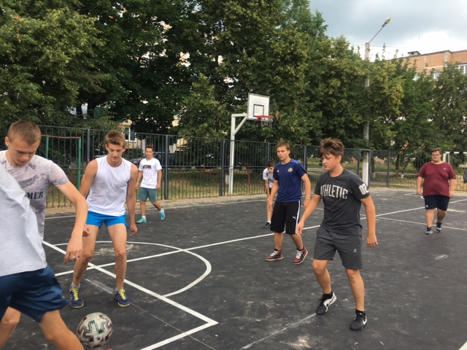

В рамках проекта, реализацией которого занималось ШМБУ «Спортивный комплекс «Юность», было проведено 3 турнира по футболу среди дворовых команд и 2 чемпионата Шебекинского городского округа по мини-футболу среди любителей. В Чемпионате по мини-футболу сезона 2021-2022 гг., проходившем в ФОКе г. Шебекино приняло участие 12 команд (212 участников), в Чемпионате по мини-футболу сезона 2022-2023 гг., проходившем в ФОКе «Пристань спорта» п. Маслова Пристань приняло участие 7 команд (95 участников).
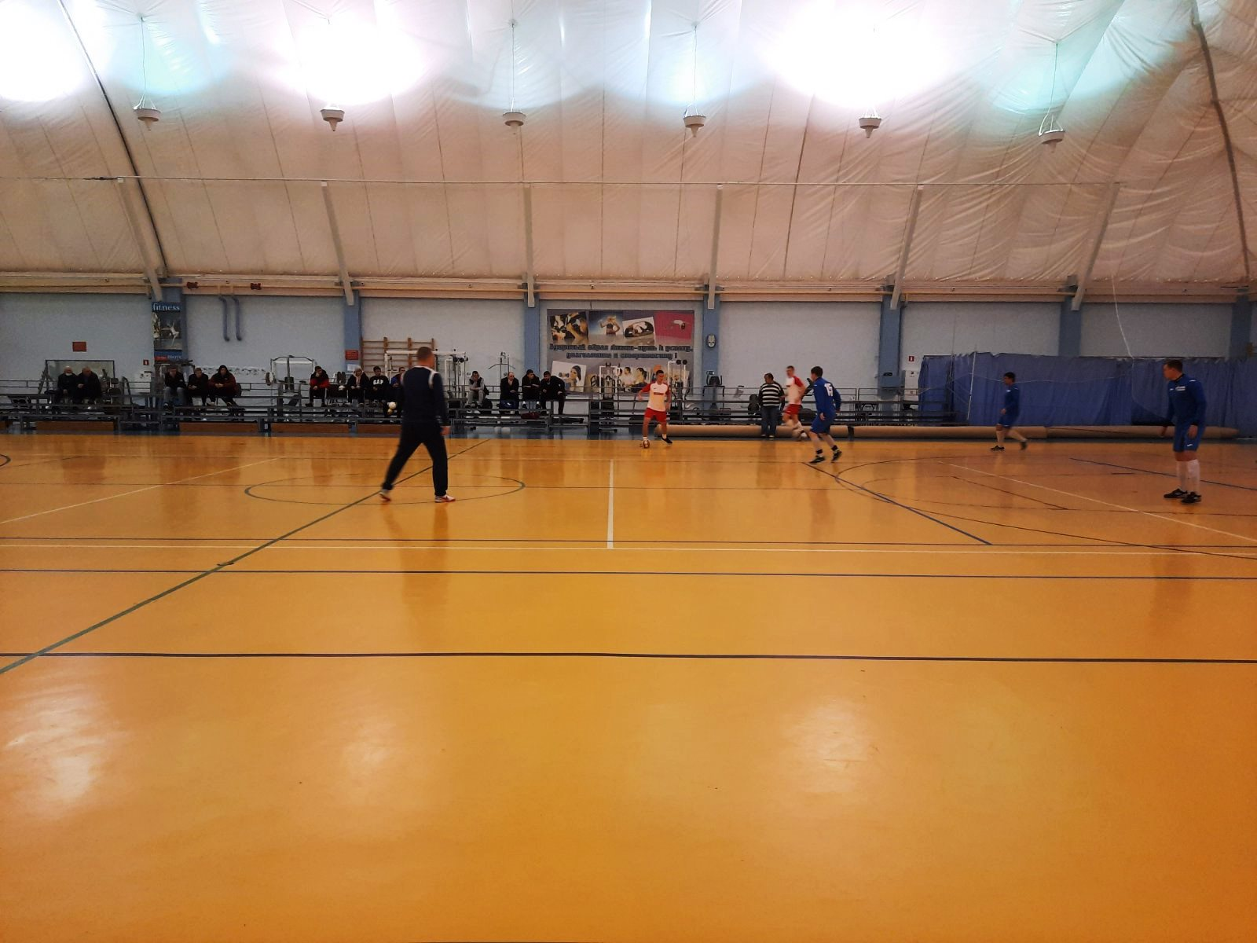

Всего в мероприятиях проекта приняло участие более 400 любителей футбола округа.

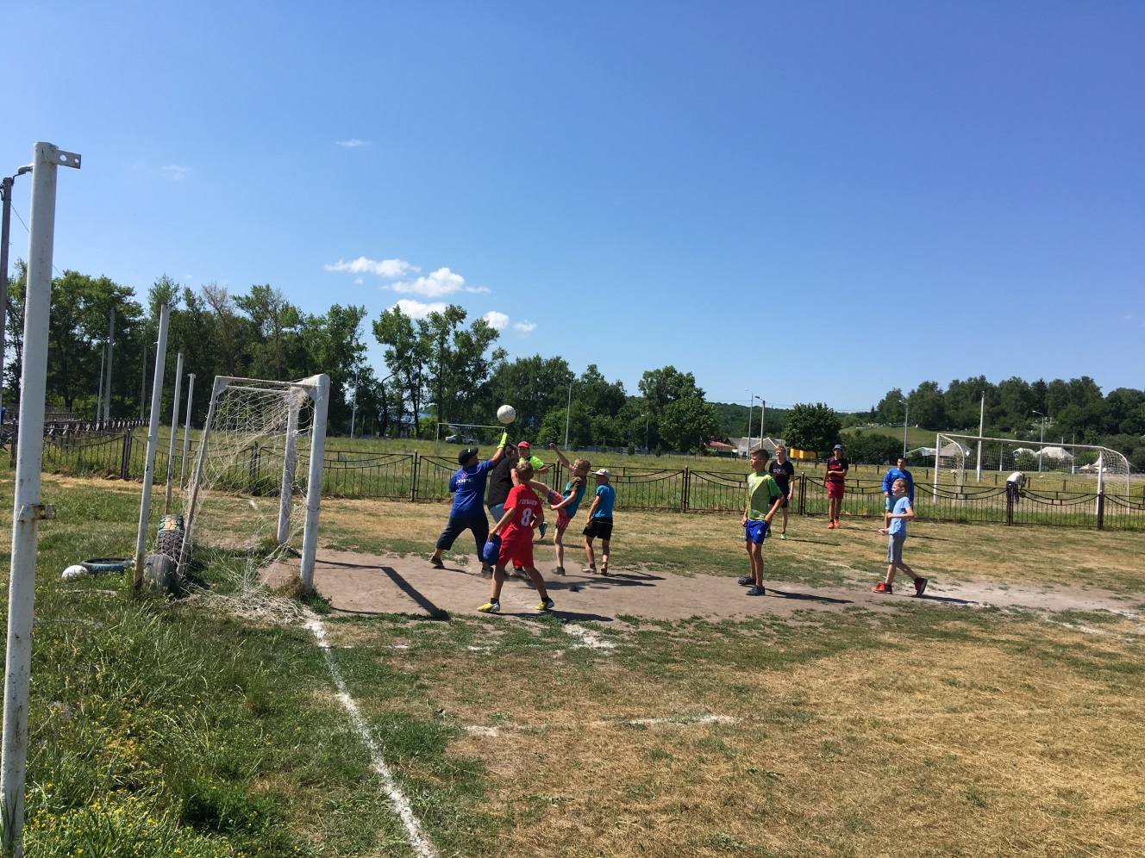

Призеры и лучшие игроки турниров награждались ценными призами.

